Die Geschichte Chinas

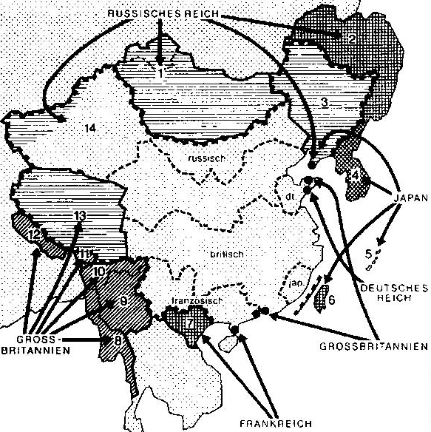China (30.52ff, 32.61, 35.11f, 38.52, 42.11 ff)

Im 19. Jh. greifen die Imperialisten auch nach China und bringen Vassallenstaaten (Nepal, Assam, Burma, nördliches Vietnam) und Provinzen (Tibet, Mongolei, Mandschurei und Korea) in ihre Gewalt. Der Rest wird, um Streitigkeiten untereinander zu vermeiden, in wirtschaftliche Interessenssphären aufgeteilt (Politik der offenen Tür). Die regierende Mandschu-Dynastie ist zu schwach um den Imperialisten zu widerstehen. Nach der Niederlage der Russen gegen Japan (1905) formiert sich eine reformistische Widerstandsbewegung (Kuomintang) die unter Sun Yatsen eine demokratische und sozial gerechte Republik (Nationalismus, Demokratie, Sozialismus) schaffen will. Ab 1911 folgen Revolutionen, die das Land in Einflussgebiete von Kriegsfürsten zerfallen lassen. Nach dem Tod von Sun Yat-sen übernimmt Tschang Kaischek die Führung des Kuomintangs und bricht 1927 mit dem Sozialismus, um die Unterstützung der Grossgrundbesitzer und des Westens zu erhalten. Obwohl die Japaner ab 1931 über die Mandschurei systematisch die Küstenregionen erobern, widmet sich der Kuomintang der Bekämpfung der Kommunisten.

Im Langen Marsch (1934/35) ziehen sich die Kommunisten unter Mao Tse-tung in die Bergregion Schensi zurück. Dort bauen sie eine Bauernrepublik und eine Partisanenarmee auf. Trotz einer brüchigen Allianz mit dem Kuomintang bleiben die Truppen Maos weitgehend allein im Kampf gegen die Japaner. Nach der Niederlage Japans bricht der Bürgerkrieg zwischen den Kommunisten und dem Kuomintang aus der 1949 mit einem Sieg der Truppen Maos endet. Die Volksrepublik China wird ausgerufen, und Tschang Kai-schek zieht sich nach Formosa (Taiwan) zurück, wo mit Unterstützung der Amerikaner im Kalten Krieg eine blühende Wirtschaft entsteht.

Der chinesische Kommunismus (Maoismus) unterscheidet sich vom russischen Vorbild darin, dass nicht die Diktatur des Proletariats, sondern die Mobilisierung der Massen den Fortschritt bringt. Die Gegensätze in der Gesellschaft bestehen weiter, und Planwirtschaft und Basisinitiative reformieren gemeinsam die Wirtschaft.

Die Chinesen erobern 1950 die Provinz Tibet zurück, die 1911 unter englischer "Schutzherrschaff die Unabhängigkeit erklärt hatte und greifen in den Koreakrieg ein, als sich die Amerikaner ihrer Grenze nähern. Abgesehen von Grenzzwischenfällen (Russland, Vietnam und Indien) konzentrieren sich die Chinesen seither auf die Innenpolitik

In einer Bodenreform wird 1955 der Grossgrundbesitz in Kollektivbesitz (Volkskommunen) aufgeteilt. Der Aufbau einer Industrie mit russischer Hilfe scheitert schon bald an den ideologischen Streitigkeiten zwischen Russen und Chinesen. Mit dem Grossen Sprung versucht China 1958 eine dezentralisierte Kleinindustrie aufzubauen. Die Reformen in Landwirtschaft und Industrie enden in einer Katastrophe, da das Know How fehlt. Der rechte Flügel in der Partei übernimmt immer mehr die Macht. Mit der Kulturrevolution (1966) versucht Mao mit der Jugend (Rote Garden) den aufkommenden Kapitalismus zu bekämpfen. Jugendliche übernehmen Fabriken, Spitäler und Universitäten und zerstören chinesische-Kulturgüter. Nach zwei Jahren beendet die Armee den Spuk, und Mao betreibt eine vorsichtige Öffnung zur Marktwirtschaft.

Nach Maos Tod (1976) versucht Maos Witwe das Steuer nochmals herum zu werfen. Sie kann sich jedoch nicht durchsetzen, und unter Deng Xiao Ping wird die marktwirtschaftliche Öffnung forciert. Neben Bauernund Kleinbetrieben entstehen Wirtschaftszonen nach marktwirtschaftlichen Grundsätzen.

Die wirtschaftlichen Reformen führen zu sozialen Konflikten (Grosse Unterschiede zwischen Arm und Reich, Arbeitslosigkeit, Landflucht mit Slumbildung, Inflation usw.) Aus diesem Konfliktpotential bildet sich in den grossen Städten eine Bewegung, die auch politische Freiheit fordert- Die Führung fürchtet, dass ein politische Lockerung das Land das von enormen Gegensätzen geprägt ist (Tibeter, die mit Speeren ihre Herden weiden bis zu westlich geprägten Städten) in ein blutiges Chaos versinken lassen würde. So lösen siel989 eine Demonstration auf dem "Platz des himmlischen Friedens" (Tienamen-Platz) in Peking durch das Militär auf und schicken die Anführer (Dissidenten) ins Gefängnis oder die Verbannung.

Nach dem Tod des greisen Deng Xiao Ping (1997) folgte sein Schützling Jiang Zemin der den Wirtschaftskurs Chinas nicht ändert, obwohl die sozialen Konflikte zunehmen. 1999 wurde gar die Marktwirtschaft neben dem Kommunismus in die Verfassung aufgenommen.

Im Juli 1997 ging die englische Kronkolonie Hong Kong nach mehr als Hundert Jahren Fremdherrschaft an China retour. Ende 1999 folgte das portugiesische Macao. An die nach dem Bürgerkrieg abgespaltene Insel Formosa (Taiwan) scheint sich eine Annäherung nach dem Vorbild von Hong Kona (ein Land zwei Systeme) an zu bahnen, da die Bürger Formosas mit dem Mutterland längst wirtschaftlich stark verflochten sind.

Der Westen" hat Mühe dieses China zu verstehen. Einerseits rufen die "kalten Krieger immer wieder zu Misstrauen gegen das Gespenst des Kommunismus auf, andererseits hat das grosse Geschäft den Vorrang. So verhält man sich widersprüchlich. Während das "business" ungestört floriert werden von Zeit zu Zeit Dissidenten unterstützt, mangelnde Menschenrechte angeklagt und Volksgruppen wie die Tibeter gegen die Regierung aufgehetzt.

